**Coder House**

**Curso en SQL**

## “Entrega No1.- Crear una base de datos

## Jhinner Alejandro Patiño Pasquel

1. **Descripción general de la base de datos:**

La base de datos modela un sistema para una empresa de fabricación de hardware especializado para computo Gamer. Está organizada en cinco entidades principales: Clientes, Tiendas, Productos, Centros de distribución y Ventas. Estas entidades representan los diferentes componentes del sistema y las relaciones entre ellas.

1. **Descripción de las tablas o campos:**
2. **clientes**:
   * **Campos**: código cliente (PK), nombre, teléfono, tipo (persona o empresa), email,Código_tienda(FK).
   * **Grado de la tabla**: 6 (número de campos).
   * **Descripción**: Representa a los clientes de la empresa de Hardware. La clave primaria es el código cliente, ya que es único para cada cliente.

|  |  |  |  |  |
| --- | --- | --- | --- | --- |
| **Nombre campo** | **Tipo dato** | **Llave primaria** | **Índice secundario** | **Llave foránea** |
| **cod_cliente** | int | Sí | No | No |
| **nombre** | text | No | Sí | No |
| **teléfono** | varchar | No | Sí | No |
| **tipo** | enum | No | No | No |
| **email** | varchar | No | No | No |
| **código_tienda** | int | No | No | Sí (Tiendas) |

1. **tiendas**:
   * **Atributos**: código de tienda (PK), ciudad, tipología (física u online), tamaño en m² (0 si es online), Numero de la fábrica(FK).
   * **Grado**: 5
   * **Descripción**: Representa las tiendas físicas o virtuales de la empresa. La clave primaria es el código de tienda.

|  |  |  |  |  |
| --- | --- | --- | --- | --- |
| **Nombre campo** | **Tipo dato** | **Llave primaria** | **Índice secundario** | **Llave foránea** |
| **cod_tienda** | int | Sí | No | No |
| **ciudad** | text | No | Sí | No |
| **tipologia** | enum | No | Sí | No |
| **tamano_mt2** | numeric | No | No | No |
| **numero_fabrica** | int | No | No | Sí (Centros de distribución) |

1. **productos**:
   * **Atributos**: código de producto (PK), nombre, precio unitario.
   * **Grado**: 3.
   * **Descripción**: Contiene la información de los hardware fabricados por la empresa. La clave primaria es el código del producto.

|  |  |  |  |  |
| --- | --- | --- | --- | --- |
| **Nombre campo** | **Tipo dato** | **Llave primaria** | **Índice secundario** | **Llave foránea** |
| **cod_producto** | **int** | **Sí** | **No** | **No** |
| **nombre** | **text** | **No** | **Sí** | **No** |
| **precio_unitario** | **real** | **No** | **No** | **No** |

1. **centroDistribucion**:
   * **Atributos**: cod_fabrica(PK), país, ciudad, número de empleados.
   * **Grado**: 4.
   * **Descripción**: Representa los centros de distribución que abastecen a las tiendas. La clave primaria es el número de fábrica.

|  |  |  |  |  |
| --- | --- | --- | --- | --- |
| **Nombre campo** | **Tipo dato** | **Llave primaria** | **Índice secundario** | **Llave foránea** |
| **cod_fabrica** | int | Sí | No | No |
| **pais** | text | No | Sí | No |
| **ciudad** | text | No | Sí | No |
| **numero_empleados** | numeric | No | No | No |

1. **ventas**:
   * **Atributos**: código de venta (PK), Código_cliente(FK), Código_producto (FK), cantidad, precio total, fecha del pedido.
   * **Grado**: 6.
   * **Descripción**: Registra las ventas realizadas por los clientes. Es una entidad débil porque depende de las entidades **Clientes** y **Productos**. La clave primaria es el código de transacción.

|  |  |  |  |  |
| --- | --- | --- | --- | --- |
| **Nombre campo** | **Tipo dato** | **Llave primaria** | **Llave foránea** | **Índice secundario** |
| cod_venta | int | Sí | No | No |
| codigo_cliente | int | No | Sí (Clientes) | No |
| codigo_producto | int | No | Sí (Productos) | No |
| cantidad | numeric | No | No | No |
| precio_total | real | No | No | No |
| fecha_pedido | date | No | No | No |

1. **Relaciones y claves foráneas:**

* **Relación entre Ventas y Clientes**:
  + **Clave foránea**: Código_cliente en Ventas
  + Cada venta está asociada a un cliente.
* **Relación entre Ventas y Productos**:
  + **Clave foránea**: Código_producto en Ventas
  + Cada venta está asociada a un producto.
* **Relación entre Clientes y Tiendas**:
  + **Clave foránea**: Código_tienda en Clientes
  + Cada cliente realiza sus compras en una tienda específica.
* **Relación entre Tiendas y Centros de Distribución**:
  + **Clave foránea**: Número_fábrica en Tiendas
  + Cada tienda está asociada a un centro de distribución único.
* **Relación entre Tiendas y Productos**:
  + No se requiere una clave foránea ya que todas las tiendas venden los mismos productos.
* **Relación entre Centros de Distribución y Tiendas**:
  + No hay claves foráneas directas en la tabla de Centros de Distribución, pero la relación se establece a través de la clave primaria Número_fábrica en la tabla de Tiendas.

1. **Diagrama entidad relación (E-R):**

**Resumen del modelo de datos**

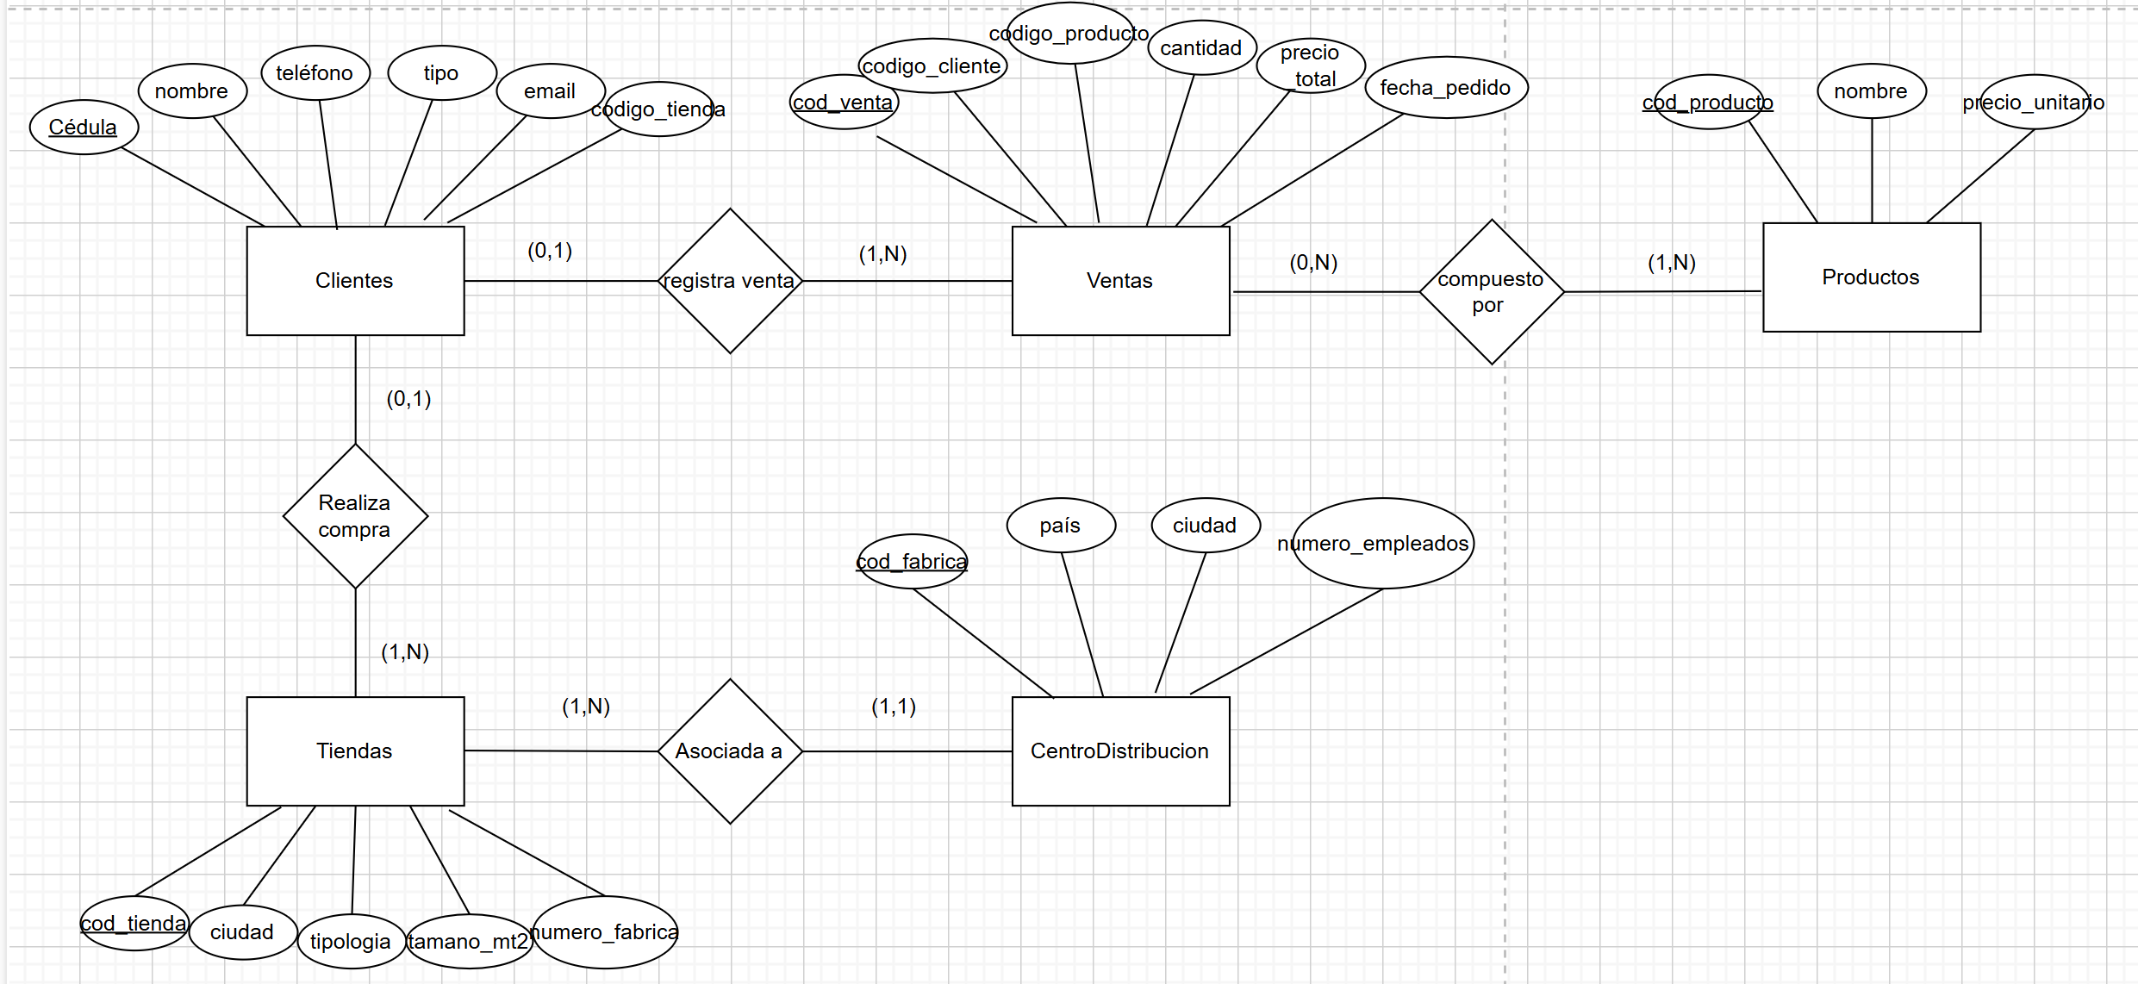Este diseño proporciona una estructura robusta para gestionar la información de clientes, tiendas, productos, centros de distribución y ventas, con un enfoque en la integridad de los datos y la facilidad para realizar consultas relacionales.

1. **Relación entre Ventas y Productos (compuesto por):**
   * Una venta está compuesta por uno o más productos. Cada producto debe estar asociado a una o más ventas.
   * Esto significa que los productos vendidos en una transacción pueden ser variados y, a su vez, un mismo producto puede estar presente en múltiples ventas.
2. **Relación entre Ventas y Clientes (registra venta):**
   * Un cliente puede registrar como mínimo una venta (si realizó compras) y como máximo N ventas.
   * Una venta puede estar asociada a ningún cliente (cuando se trata de productos reservados o sin comprador específico) o estar asociada como máximo a un cliente que la registre.
3. **Relación entre Tiendas y CentroDistribución (Asociada a):**
   * Una tienda está asociada a un único centro de distribución, ya que cada tienda debe depender de un centro logístico que surte sus productos.
   * Un centro de distribución puede asociarse con una o más tiendas, dependiendo de su capacidad de abastecimiento.
4. **Relación entre Tiendas y Clientes (Realiza compra):**
   * Los clientes realizan compras en las tiendas. Un cliente puede realizar como mínimo una compra en una tienda y como máximo N compras.
   * Una tienda puede realizar ninguna venta (cuando no hay clientes o transacciones en un periodo) y puede realizar como máximo ventas a N clientes.